W tym tygodniu chciałam rodziców i dzieci zaprosić do wspólnej zabawy z puchnącą farbą. Puchnące farby POTRZEBNE SKŁADNIKI: farby plakatowe (rozcieńczone lub w tubce), klej w płynie, pianka do golenia. Wszystkie składniki należy ze sobą zmieszać, a następnie nakładać na kartkę jak zwykłe farby. Po wyschnięciu powinna powstać przestrzenna ilustracja. POTRZEBNE SKŁADNIKI: jedna porcja wody, jedna porcja soli, jedna porcja wody. Po wymieszaniu wszystkich składników powstaje trójwymiarowa baza. Po wypieczeniu rysunku, np. w mikrofali (30s), stworzony rysunek można kolorować zwykłymi farbami plakatowymi.

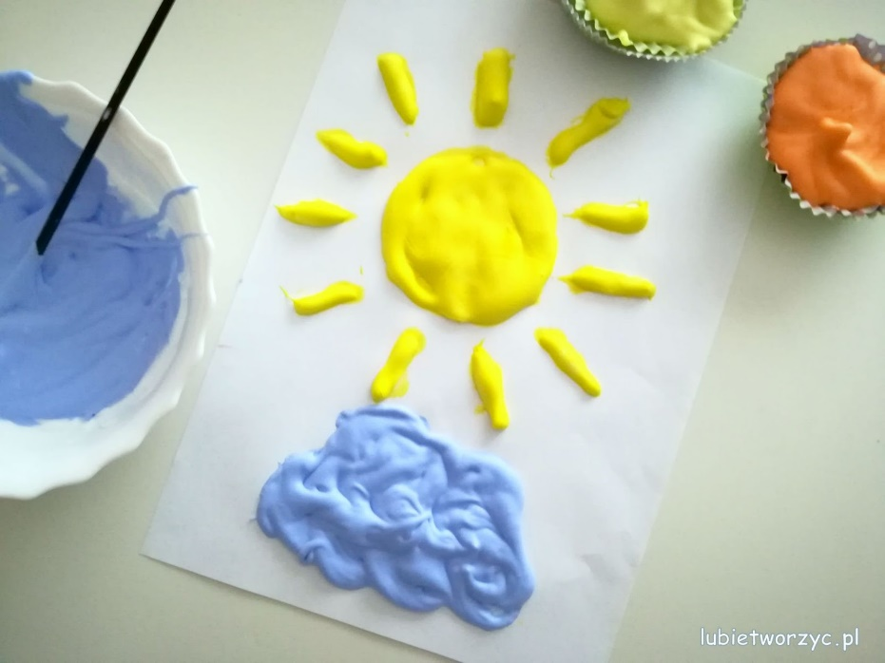

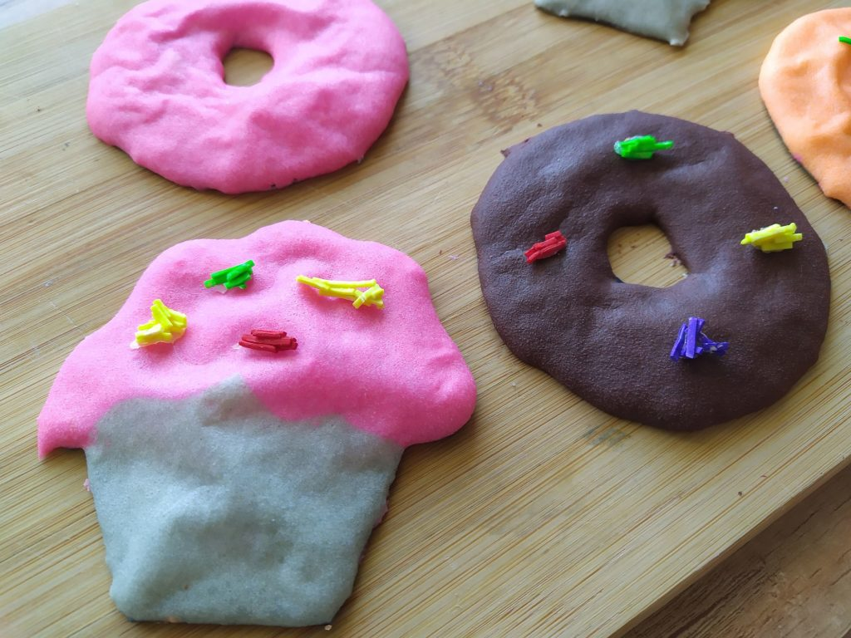

Pozdrawiam pani Nina